
Știința modernă așa cum este revelată în Coran și Tradițiile Profetului (ﷺ)

]Română – Romanian – روماني [

De:
Dr. Itidal Albanawi



Traducere:
EUROPEAN ISLAMIC RESEARCH CENTER (EIRC)
& Alina Luminița Crăciun
Revizuit de:
Diana Asandi & Mariam Oana

﴿ العلم الحديث في ضوء القرآن الكريم والسنة النبوية المطهرة﴾

إعتدال البناوي
الهيئة العالمية للإعجاز العلمي في القرآن الكريم والسنة المطهرة



ترجمة:
المركز الأوروبي للدراسات الإسلامية
& ألينا لومينيتا
مراجعة: دايانا أساندي & مريم وانا

În numele lui Allah, Ar-Rahman (Preamilostivul), Ar-Rahīm (Prea Îndurătorul)


Prefață

- Ce se înțelege prin „semne științifice”?
Semnele științifice sunt unul dintre tipurile de semne care pot fi regăsite în Coranul cel Glorios (Cartea lui Allah) și Sunnah cea pură (Învățăturile Profetului Mohammed, pacea și binecuvântarea lui Allah fie asupra sa!), care includ, printre altele:
- semne lingvistice și retorice;
- semne istorice;
- semne legislative;
- semne științifice.
Semnele științifice din Coran si Sunnah sunt interpretarea semnificației lor dintr-o perspectivă științifică. Acestea evidențiază faptele dovedite științific menționate în Coran și Sunnah, care erau imposibil a fi fost cunoscute în timpul Profetului (Pacea și binecuvântarea lui Allah fie asupra sa!). Astfel, devine foarte clar că Profetul (Pacea și binecuvântarea lui Allah fie asupra sa!) a fost sincer în transmiterea Mesajului revelat de Allah Preaînaltul şi Preaslăvitul.

Introducere

În lumina multitudinii de semne științifice și a diversităţii acestora din Coran si Sunnah, faptele științifice descrise de aceste două surse se disting cu o precizie absolută. Atunci când textul coranic determină un fapt științific, acesta este dovedit cu cea mai mare exactitate, evitând astfel a intra în detalii.
Coranul conține mai mult de 1000 de versete de natură științifică, acestea fiind dovedite a fi compatibile cu faptele exacte la care a ajuns știința modernă. Unele dintre aceste versete reprezintă materialul științific al subiectului cărții „Ştiinţa modernă aşa cum este revelată în Coran şi Sunnah”, care ia în considerare faptul că Nobilul Coran a fost revelat cu mai bine de 14 secole în urmă. În ceea ce privește Sunnah, care reprezintă spusele și faptele Profetului Mohammed (Pacea și binecuvântarea lui Allah fie asupra sa!), aceasta conține date științifice găsite în învățăturile pur religioase aduse de Profet (Pacea şi binecuvântarea lui Allah fie asupra sa!).
Apoi întrebăm: cine l-a învățat pe acest Profet (Pacea şi binecuvântarea lui Allah fie asupra sa!) toate aceste fapte științifice, cu toate că el nu știa să scrie și să citească, societatea sa era una primitivă și chiar întreaga omenire din timpul lui nu avea nicio idee cu privire la niciun fapt științific?! Răspunsul este Dumnezeu (Allah) Însuși, Slavă Lui, Care i-a revelat Nobilul Coran Profetului Mohammed (Pacea și binecuvântarea lui Allah fie asupra sa!). El este Cel care i-a oferit Profetului (Pacea şi binecuvântarea lui Allah fie asupra sa!) toată această înțelepciune, bogată în dovezi incontestabile care susțin aceste fapte științifice.
Pentru a rezuma, „Ştiinţa modernă aşa cum este revelată în Coran și Sunnah” se ocupă cu unele dintre semnele miraculoase găsite în Coran și Sunnah. Aceste fapte nu vor contrazice niciodată ceea ce a fost dovedit de știința modernă. Cartea prezintă, de asemenea, o mare diversitate de specializări științifice și descrie, cu cea mai mare precizie, fapte științifice, care stau mărturie cu privire la conexiunea Profetului Mohammed (Pacea și binecuvântarea lui Allah fie asupra sa!) cu Revelația Divină și la faptul că el (Pacea şi binecuvântarea lui Allah fie asupra sa!) a fost învățat de către Creatorul Pământului și al Cerurilor.

WWW.ISLAMHOUSE.COM

Un exemplu al miracolului științific
în domeniul agronomiei

- Stocarea grâului în spice

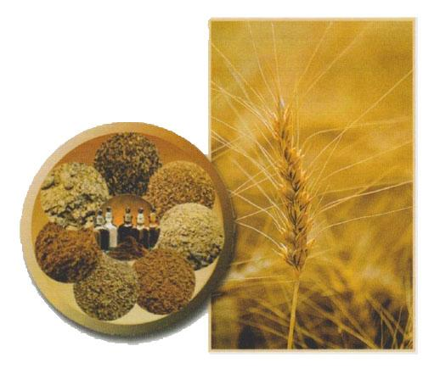
Allah Cel Atotputernic spune::
„«O, Iosif, iubitorule de adevăr! Tălmăceşte-ne nouă despre şapte vaci grase, pe care le mănâncă şapte costelive, şi despre şapte spice verzi şi alte (şapte) uscate, ca să mă întorc la oameni, pentru ca ei să ştie!» ~ Şi a zis: «O să semănaţi şapte ani, unul după altul, cu hărnicie, dar ceea ce seceraţi să lăsaţi în spice, afară de puţin din care o să mâncaţi! ~ Apoi vor veni, după aceea, şapte (ani) aspri, în care vor mânca ceea ce aţi strâns pentru ei mai înainte, afară de puţin pe care îl veţi păstra. ~ Apoi va veni, după aceea, un an în care oamenii vor avea parte de ploaie îmbelşugată şi în care vor stoarce (măsline și struguri).»” [Traducerea Sensurilor Nobilului Coran, 12:46-49]

• Faptul științific
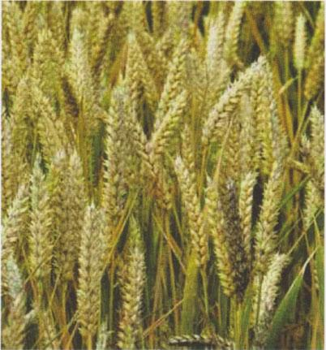
Stocarea grâului și a altor cereale în spice este o metodă de bază pentru păstrarea lor. Dr. ‘Abd Al-Majīd Balabid şi colegii săi de la Universitatea din Rabat, Maroc, au efectuat cercetări cu privire la boabele de grâu care au fost lăsate în spicele lor timp de doi ani și altele care au fost lăsate în afara spicelor. Primele rezultate au arătat că boabele stocate în spicele lor nu au suferit nicio schimbare și au rămas 100% viabile; în ciuda condițiilor de temperatură și igrasie din depozit, ele nu au fost alterate. Oamenii de știință au constatat, de asemenea, că boabele lăsate în spicele lor au pierdut o cantitate considerabilă de apă și au devenit mai uscate decât cele lăsate în afara spicelor. 20,3% din greutatea boabelor lăsate în afara spicelor s-a dovedit a fi apă. Acest lucru afectează capacitatea lor de a crește după plantare, pentru simplul fapt că apa le face mai vulnerabile la mucegai și boli. Cercetătorii au comparat apoi ratele de creștere dintre cerealele supuse la aceste două metode de stocare. Ei au descoperit că boabele lăsate în spicele lor au avut o rată de creștere mai bună. Apoi, ei au măsurat nivelul de proteine și de zahăr. După un an de depozitare, cantitatea boabelor lăsate în afara spicelor a scăzut cu 20%, ajungând până la 32%, după doi ani de depozitare. Cu toate acestea, boabele stocate în spicele lor nu au pierdut nimic.

• Miracolul științific
Există două observații științifice făcute în aceste versete:
1. metoda stocării boabelor în spicele lor este cel mai bun mod de a le păstra. Acest lucru a fost realizat de către Profetul Iosif (Pacea fie asupra sa!), conform Instrucțiunilor lui Allah. Este dovedit istoric faptul că această tehnică nu a fost cunoscută în epoca egiptenilor vechi, care obișnuiau să scoată boabele din spice pentru depozitare.
2. perioada de valabilitate a grânelor este de așteptat să fie de cincisprezece ani. Acest calcul se bazează pe faptul că oamenilor li s-a poruncit să crească cereale în timpul celor șapte ani de belșug pentru a le consuma în timpul celor șapte ani de secetă, urmând un an suplimentar (cincisprezece în total). Cercetările au dovedit faptul că boabele uscate își mențin abilitatea de a crește pentru mai mult de cincisprezece ani.

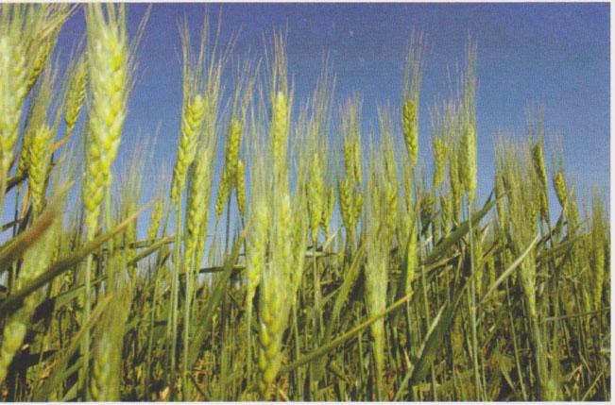

Exemple de miracole științifice
în domeniul geologiei

- Cea mai joasă zonă de pe Pământ

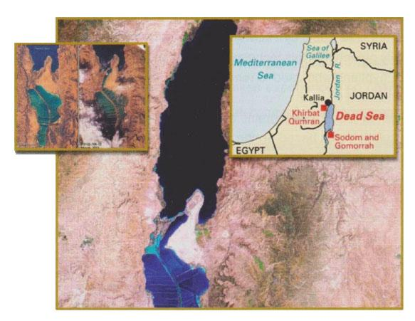
Allah Cel Atotputernic spune:
„Alif, Lam, Mim. ~ Romanii au fost înfrânţi, ~ În pământul cel mai apropiat; însă după înfrângerea lor, vor învinge ei, ~ În câţiva ani. La Allah a fost hotărârea şi mai înainte şi după aceea; şi în ziua aceea se vor bucura dreptcredincioşii ~ De Ajutorul lui Allah. El ajută cui Voieşte El şi El este Al-‘Azīz (Invincibilul, Cel Atotputernic), Ar-Rahīm (Prea Îndurătorul). ~ Aceasta este Făgăduinţa lui Allah. Şi Allah nu-Şi calcă făgăduinţa, însă cei mai mulţi oameni nu ştiu.” [Traducerea Sensurilor Nobilului Coran, 30: 1-6]

• Faptul științific

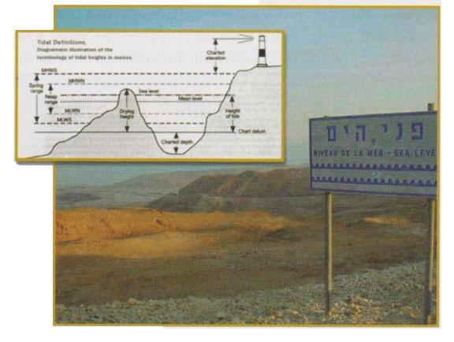
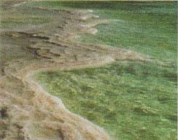
Cărțile de istorie ne vorbesc despre o luptă care a avut loc între Imperiile Persan și Bizantin – acesta din urmă reprezentând partea de est a Imperiului Roman, care a fost localizat în zona dintre Adhra’at și Basra, în apropiere de Marea Moartă. Bătălia, care a avut loc în anul 619 d.Hr., s-a încheiat cu victoria persanilor. Romanii au primit o lovitură puternică în acea bătălie și toată lumea din acele timpuri se aștepta ca regatul lor să cadă. Surprinzător, ei s-au angajat într-o altă luptă în anul 627 d.Hr., în zona Ninive, unde i-au învins pe persani și au ocupat mai multe zone. Câteva luni mai târziu, bizantinii au semnat un acord cu persanii, conform căruia au înapoiat toate zonele ocupate anterior.
Atlasele geografice arată că punctul cel mai jos de pe suprafața Pământului este zona din apropierea Mării Moarte, unde suprafața Pământului se află la 395 de metri sub nivelul mării. Fotografiile realizate de sateliți susțin acest fapt.

• Miracolul științific
Există două miracole descrise de aceste versete:
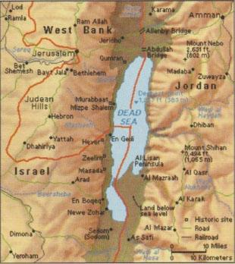
1. Coranul cel Glorios a oferit vestea cea bună a victoriei romanilor într-o perioadă cuprinsă între trei și nouă ani. După șapte ani, Profeția s-a adeverit. Această victorie a romanilor a coincis cu victoria musulmanilor din bătălia de la Badr. Pentru arabii necredincioși, victoria romanilor părea imposibilă, fapt pentru care au început să râdă de musulmani și să îi ridiculizeze pentru aceste cuvinte coranice. Atunci când Profeția s-a adeverit, ei au fost dezamăgiți și umiliți.
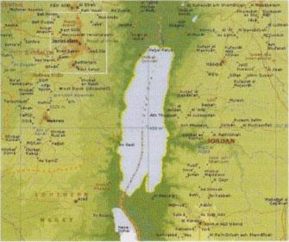
2. aceste versete au menționat un adevăr geografic, necunoscut în acel moment. Versetele au spus că romanii au pierdut bătălia în zona cea mai joasă a Pământului, ceea ce înseamnă că este cel mai apropiat loc de Peninsula Arabică și că este cel mai jos loc de pe Pământ. Acesta este situat la 1.312 picioare (aproximativ 400 de metri) sub nivelul mării. Potrivit Enciclopediei Britannica, sateliții au înregistrat că acesta este, într-adevăr, cel mai jos loc de pe Pământ. Faptele istorice stau mărturie că bătălia a avut loc în cel mai jos loc de pe Pământ, în apropiere de Marea Moartă. La acea vreme, era imposibil pentru oricine să știe că aceasta era cea mai joasă zonă de pe Pământ. Oare acest lucru nu oferă încă o dovadă a faptului că Nobilul Coran este Cuvântul lui Allah? El, Preaînaltul, spune:
„Şi spune: «Slavă lui Allah! El vă va arăta Semnele Sale, iar voi le veţi cunoaşte!» Iar Domnul tău nu este fără băgare de seamă faţă de ceea ce săvârşiţi voi.” [Traducerea Sensurilor Nobilului Coran, 27:93]

- Munții au formă și funcție de țăruși
Allah Preaînaltul spune:
„Şi (oare nu am făcut Noi) munţii asemeni unor ţăruşi (astfel încât Pământul să fie întărit şi să nu se clatine sub paşii voştri din cauza vitezei sale mari de mişcare)?” [Traducerea Sensurilor Nobilului Coran, 78:7]
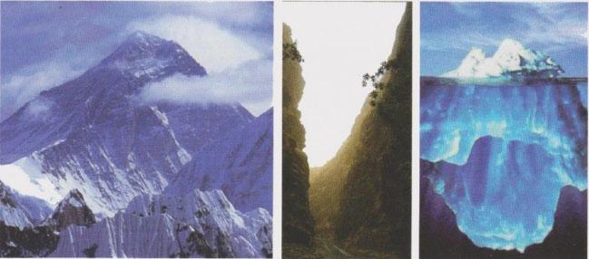
• Faptul științific
În trecut, tot ceea ce se ştia despre munți era faptul că ei sunt niște mase stâncoase proeminente de pe Pământ. Această definiție a fost considerată valabilă până în anul 1735, când Pierre Bouguer a evidențiat faptul că atracția gravitațională înregistrată în Munții Anzi a fost considerabil mai mică decât ceea ce ar fi fost de așteptat dacă aceștia ar fi fost o greutate așezată pe partea superioară a crustei Pământului. El a sugerat că trebuie să existe o masă subterană mai mare din același material, pentru a explica inconsecvența în măsurarea gravitației.
La mijlocul secolului al XIX-lea, George Everest a remarcat rezultate contradictorii atunci când a măsurat gravitatea Munților Himalaya în două locuri diferite. Cu toate acestea, Everest nu a reușit să explice acest fenomen și a fost numit „misterul Indiei”. Mai târziu, George Airy a afirmat în anul 1865 că toate lanțurile muntoase de pe Pământ sunt blocuri care plutesc pe o mare de magmă (material stâncos topit sub scoarța terestră) și că toate aceste materiale topite sunt mai dense decât munții înșiși. Drept urmare, munții trebuie să coboare în acest material de înaltă densitate pentru a-și menține integritatea.
Geologii au descoperit faptul că scoarța terestră este formată din bucăți adiacente, numite plăci continentale, și că munții puternici plutesc pe o mare de material topit și roci de o densitate mai mare, aflată sub suprafață. De asemenea, au confirmat că munții au rădăcini care îi ajută să plutească în poziție verticală și să se mențină fixați pe plăcile de pe Pământ. În anul 1948, geologul Van Anglin a declarat în cartea sa, Geomorfologie, că acum este bine înțeles faptul că pentru fiecare munte există o rădăcină sub scoarța Pământului.
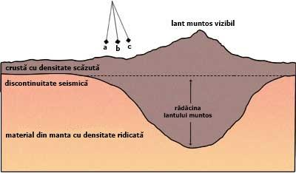
Funcția munților pe Pământ este aceea de a stabiliza scoarța terestră. Acest fapt a fost dovedit de Principiul Balanței hidrostatice a Pământului, așa cum a fost ilustrat de geologul american, Clarence E. Dutton, în anul 1339. El a declarat că proeminențele sunt ancorate în pământ prin rădăcini direct proporționale cu înălțimea lor. Mai mult decât atât, după ce a fost dovedită existența plăcilor continentale în anul 1969, a devenit clar că munții sunt responsabili pentru menținerea echilibrului tuturor plăcilor Pământului.

• Miracolul științific
Aceste adevăruri despre munți nu au fost cunoscute până la mijlocul secolului al XIX-lea, deși Coranul afirmă în mod autoritar că aceștia sunt ca niște țăruși în ceea ce privește forma și funcția lor. Recent, imaginea precisă oferită în versetul menționat mai sus a fost confirmată. Țărușul are două părți: una la suprafața Pământului și alta în subteran, funcția sa fiind aceea de a susține orice este legat de el. În mod similar, un munte are două părți, una deasupra crustei Pământului și alta ancorată în interiorul său, care este direct proporțională cu înălțimea sa. Funcția munților este aceea de a stabiliza plăcile crustei Pământului și de a le împiedica să se deplaseze împreună cu stratul de dedesubt; așa cum este scris în Coranul cel Nobil:
„El a aşezat pe Pământ munţi statornici, ca să nu se clatine cu voi, râuri şi drumuri, poate că voi veţi fi călăuziţi.” [Traducerea Sensurilor Nobilului Coran, 16:15]
Astfel este evident că Nobilul Coran este Cuvântul lui Allah, Creatorul munților și al tuturor lucrurilor, Care spune:
„Oare El, care le-a creat, să nu Ştie (toate acţiunile creaţiei Sale)? Şi El este Al-Latīf (Cel mai Blând cu robii Săi), Al-Khabīr (Atoatecunoscător al tuturor lucrurilor).” [Traducerea Sensurilor Nobilului Coran, 67:14]

Exemple de miracole științifice
în domeniul oceanografiei

- Proprietățile mărilor adânci
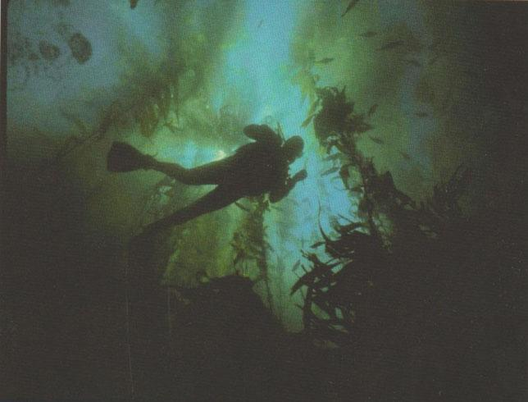
Allah Preaînaltul spune:
„Sau (ele sunt) ca întunecimile dintr-o mare adâncă, fără fund, pe care o învăluie valurile, iar peste ele alte valuri şi deasupra lor norii. Întunecimi unele deasupra altora. Dacă (cineva) scoate mâna, aproape că nici nu o vede. Iar acela căruia Allah nu-i dă lumină nu va avea nicio lumină.” [Traducerea Sensurilor Nobilului Coran, 24:40]

• Faptul științific
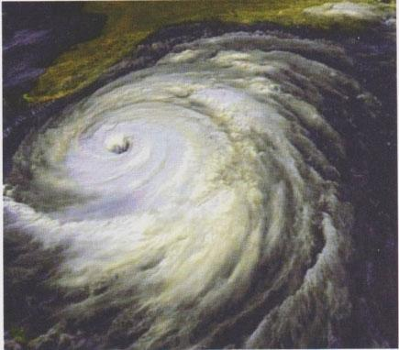
Imagini din satelit arată că, de regulă, oceanele și mările adânci sunt acoperite de nori cumulus denşi, care blochează mare parte din lumina Soarelui. Acești nori reflectă majoritatea razelor solare și împiedică o anumită parte din lumina lor să ajungă pe Pământ. Apa reflectă o parte din restul de lumină care ajunge până la Pământ și absoarbe restul. Nivelurile de întuneric încep în apă, la o adâncime de 200 de metri, iar întunericul total apare la adâncimi mai mari de 1.000 de metri. Discul Secchi a fost prima piesă de echipament folosită pentru măsurarea adâncimilor la care lumina pătrunde în apele oceanului. Oamenii de știință au observat la adâncimi de 600 până la 2.700 de metri peşti cu organe luminoase, care să le permită să vadă în întuneric și să captureze prada.
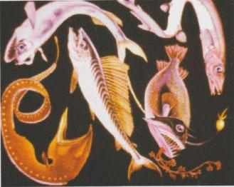
La sfârșitul secolului al XIX-lea, folosind noua tehnologie fotoelectrică, oamenii de știință marini au descoperit valuri viguroase în adâncurile oceanului. Acestea sunt formate între două mase de apă care diferă ca densitate, temperatură și curenți. Valurile interne se aseamănă cu valurile de suprafață. Din cauza faptului că apa adâncă are o densitate mai mare și o temperatură mai mică decât apa de deasupra ei, se formează valuri în partea de sus a acesteia, așa cum se întâmplă și cu valurile de la suprafață, atunci când apa întâlnește aerul din atmosferă.

• Miracolul științific
Generațiile anterioare au avut numeroase superstiții legate de mările și oceanele adânci, dat fiind faptul că nu existau prea multe informații științifice disponibile despre acestea. Deși știau că valurile de la suprafață sunt afectate de curenții de vânt, nu aveau cum să observe valurile din adâncimile oceanelor sau să aibă cunoștințe despre acestea.
Coranul folosește expresia „fără fund” (de nepătruns) și menționează că întunericul din acesta este format din straturi. Comentatorii timpurii ai Coranului au explicat că straturile de întunericuri menționate în acest verset sunt cele ale norilor, cele ale valurilor și cele ale adâncurilor mării.
Norii denși care acoperă mările reflectă o parte din lumina Soarelui, iar suprafața apei reflectă, de asemenea, o parte din ea. Apoi, apa absoarbe cele șapte culori ale spectrului luminos una după alta până când nu mai există nicio lumină, până în punctul în care o persoană nu își poate vedea mâna.
În plus, cuvintele „o învăluie valurile, iar peste ele alte valuri şi deasupra lor norii (...)” atrag atenția asupra existenței altor valuri decât cele formate la suprafața oceanelor. Descoperirea recentă a oceanografilor cu privire la valurile interne dintre două straturi diferite de apă a fost menționată în Nobilul Coran acum mai bine de paisprezece secole. Profetul Mohammed (Pacea și binecuvântarea lui Allah fie asupra sa!) nu ar fi putut fi informat cu privire la astfel de fapte de nimeni altcineva în afară de Allah Preaînaltul, Creatorul.

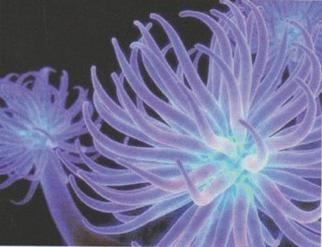
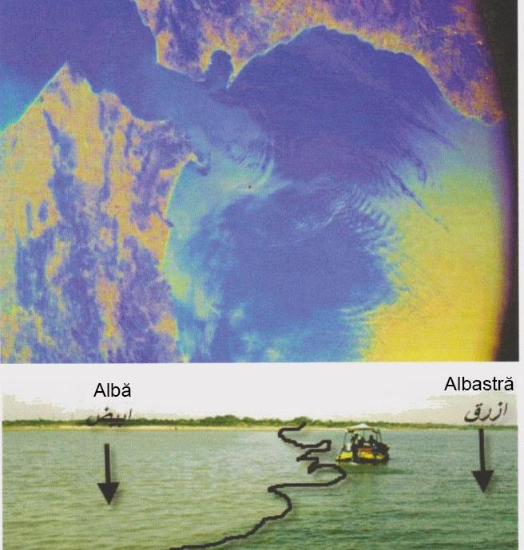
- Întâlnirea a două mări

Allah Preaînaltul spune:
„El a eliberat cele două mări ca să se întâlnească, ~ Dar între ele este o stavilă pe care ele nu o pot trece. ~ Aşadar, pe care dintre Binefacerile Domnului vostru le tăgăduiţi? ~ Din ele ies mărgăritare şi mărgean.” [Traducerea Sensurilor Nobilului Coran, 55:19-22]

• Faptul științific
Până în anul 1873, nu s-a ştiut că mările au ape de diferite naturi. Această proprietate a mărilor, de a nu se amesteca deși se întâlnesc una cu cealaltă, a fost descoperită foarte recent de către oceanografi.
Cele două mase de apă conțin ape cu caracteristici diferite inclusiv diferențe de temperatură, densitate, salinitate, viață marină și capacitate de a absorbi oxigenul.
Apa de mare se mișcă într-un mod rapid și violent, care ar trebui în mod logic să amestece și să îmbine cele două mase; cu toate acestea, fiecare masă își menține propriile caracteristici şi calități. Maree, curenți, valuri și uragane, toate ar trebui să contribuie la amestecarea apelor mărilor. Cu toate acestea, fiecare tip de apă își păstrează propriile caracteristici ca și cum ar exista o barieră între ele. Din cauza forței fizice numite „tensiune de suprafață”, apele mărilor învecinate nu se amestecă. Cauzată de diferența de densitate a apelor lor, tensiunea de suprafață le împiedică să se amestece, ca și cum ar exista un perete subțire între ele. Analiza maselor de apă a două mări adiacente a arătat că acestea au proprietăți fizice și chimice diferite și că în fiecare dintre aceste mase există specii diferite de vietăți. Acest fenomen a fost explicat prin prezența ionilor încărcați pozitiv și negativ. Ionii încărcați în mod similar se resping reciproc în mase adiacente. Acest lucru conduce la formarea unei bariere invizibile verticale și orizontale în mase adiacente de apă.

• Miracolul științific
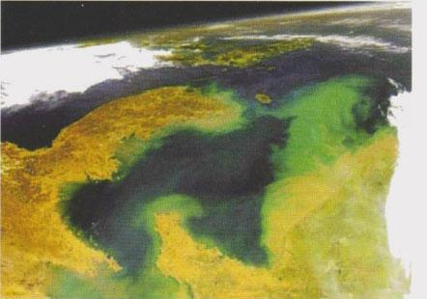
Cel mai interesant lucru este acela că, într-o perioadă în care oamenii nu aveau cunoștințe de fizică, tensiune superficială sau oceanografie, acest lucru a fost dezvăluit în Nobilul Coran. Tehnologia modernă a verificat aceste diferențe. Folosind tehnologia avansată, oamenii de știință au confirmat prezența fizică a acestei bariere, în timp ce oamenii de știință anteriori au explicat aceasta ca pe o barieră invizibilă posibilă doar prin Puterea lui Allah. Cu toate acestea, Coranul a afirmat acest fapt cu mult timp în urmă, subliniind că apele a două mări nu își depășesc limitele. Astfel, acestea își vor menține întotdeauna propriile caracteristici distinctive, ca și cum ar exista o barieră între ele. De asemenea, versetul coranic merge mai departe atunci când menționează cele două mări vecine care se întâlnesc, dar fiecare își menține propria compoziție și spune că pot fi găsite perle şi corali în ambele. Coralul și perla pot fi găsite doar în apa sărată; prin urmare, versetele indică faptul că oceanele sau mările care par a fi o singură masă de apă conțin, de fapt, ape cu diferite caracteristici. Aceasta este o dovadă în plus că Nobilul Coran este Cuvântul lui Allah.
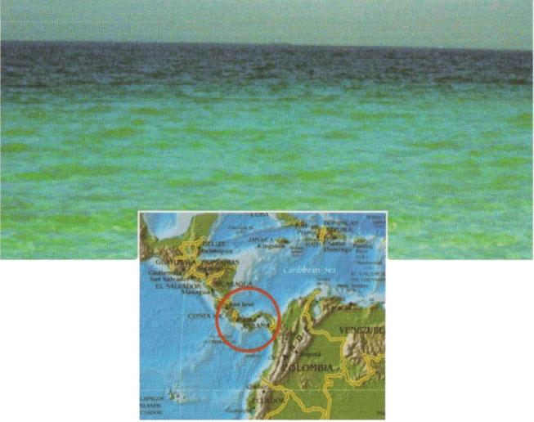

- Estuarele

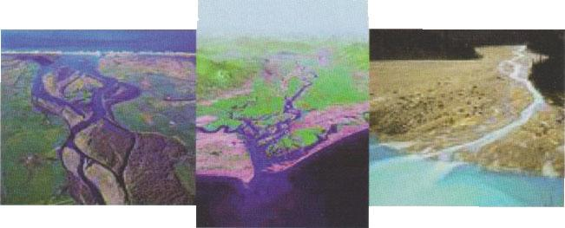

Allah Preaînaltul spune:
„El este Cel care a lăsat să curgă liber cele două mări – aceasta plăcută şi dulce şi aceasta sărată şi amară – şi a făcut între ele un perete şi un baraj de netrecut.” [Traducerea Sensurilor Nobilului Coran, 25:53]

• Faptul științific
Prima carte de oceanografie a fost scrisă în secolul al XVIII-lea și conținea informații foarte simple. Călătoria în jurul lumii a navei britanice Challenger, făcută între anii 1872 și 1876, a marcat începutul oceanografiei moderne. După aceea, mulți oameni de știință au pornit în călătorii pentru a explora oceanele și mările. La sfârșitul secolului al XX-lea, sateliții și fotografia aeriană au ajutat și mai mult cercetările.
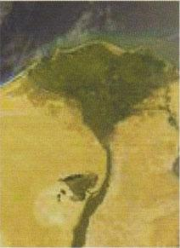
Studiile moderne ale mărilor și râurilor au arătat că apele sunt de 3 tipuri: apele dulci ale râurilor, apele sărate ale mărilor și o combinație de ape dulci și ape sărate în zona subsalină, care este o zonă de separare dintre un râu și o mare, ale cărei granițe se deplasează în funcție de fluxul și refluxul mareelor. Cercetătorii au descoperit că există o zonă unică, cu caracteristici diferite atât de cele ale mărilor, cât și de cele ale râurilor. Se pare că există un fel de barieră care separă cele două ape, permiţând fiecăreia să își mențină propriile calități.
Această frontieră-barieră de apă (estuar) situat în zona subsalină:
▪ păstrează caracteristicile speciale ale ambelor ape, a mării și a râului;
▪ previne contactul direct între ele;
▪ încetineşte amestecarea apei mării cu cea a râului, astfel încât fiecare își păstrează caracteristicile specifice.
Clasificând cele trei zone (râu, mare și estuar) pe baza organismelor vii din cadrul fiecăreia dintre acestea, cercetătorii au descoperit că anumite creaturi trăiesc numai în apele estuarelor și nu pot trăi în afara lor. În aceeași ordine de idei, creaturile găsite în celelalte două mase de apă nu pot trăi în estuare din cauza propriilor caracteristici speciale.

• Miracolul științific
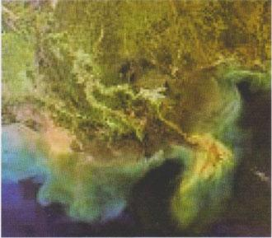
Cuvântul din limba arabă „hijr” din acest verset coranic înseamnă „un perete care opreşte” și înseamnă, de asemenea, carantină, acolo unde nimeni nu poate intra și nici nu poate ieși. Această descriere este asemănătoare cu acea zonă specifică de apă care împiedică orice amestecare între apa râului și cea a mării.
Istoria oceanografiei arată că nu exista nicio informație precisă despre mări și râuri acum mai bine de paisprezece secole. În pofida mișcării constante a apelor lor, Coranul oferă o descriere exactă a apelor estuarelor și descrie caracteristicile lor distinctive, care le face să pară bariere între apa râului dulce și apa de mare sărată. Bariera în sine are caracteristici specifice, care sunt diferite de cele ale mării și de cele ale râului: temperatura, densitatea, salinitatea și chiar creaturile care trăiesc în ea. Aceste creaturi specifice nu supravieţuiesc dacă sunt transferate în cealaltă apă.

Exemple de miracole științifice
din domeniul agronomiei

- Soarele este o candelă și Luna este o lumină reflectată
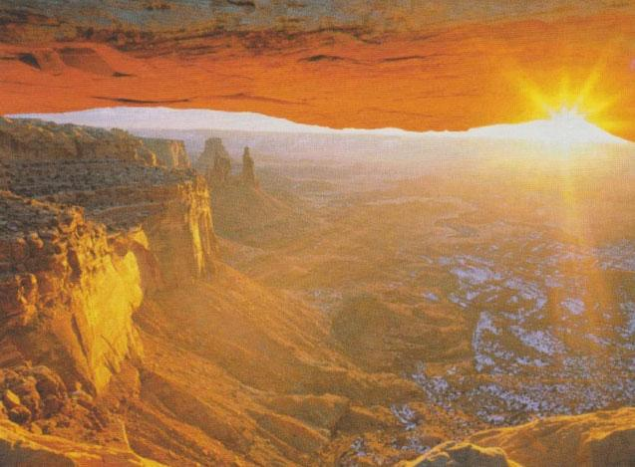
Allah Preaînaltul spune:
„Binecuvântat este Cel ce a făcut zodii în Cer şi a făcut în el o candelă şi o Lună luminoasă!” [Traducerea Sensurilor Nobilului Coran, 25:61]
„Şi a făcut Luna o lumină (reflectată) acolo şi a făcut Soarele o lampă (arzătoare/arzândă) (sursă de lumină şi de căldură)?” [Traducerea Sensurilor Nobilului Coran, 71:16]

• Faptul științific
Energia Soarelui este generată de arderea hidrogenului, care este componentul lui principal. Acesta se transformă în heliu în interiorul lui, acolo unde există o densitate și o presiune foarte mari și unde temperaturile ajung la 15.000.000ºC. Acesta este rezultatul unei reacții nucleare și a fuziunii a patru atomi de hidrogen, care formează un atom de heliu. Energia rămasă din această reacție este eliberată sub formă de energie electromagnetică împărțită în unde scurte, raze infraroșii și ultraviolete.
Acest lucru înseamnă că Soarele își obține energia din interior printr-o reacție nucleară naturală aflată sub o presiune, căldură și densitate foarte mari, ca o pilă megaatomică făcută pentru a îi oferi Pământului lumină, căldură și energie.
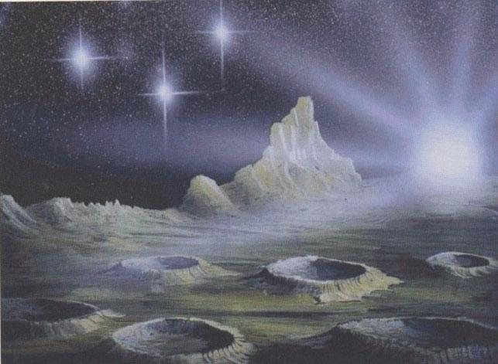
Soarele este o stea și un corp ceresc luminos, în timp ce Luna este o planetă – un corp ceresc întunecat, care reflectă lumina pe care o primește de la Soare, la fel ca toți ceilalți sateliți naturali și planete.

• Miracolul științific
Acum mai bine de paisprezece secole, Nobilul Coran a indicat diferența dintre stele și planete, exemplificată în diferența dintre Soare și Lună. Astronomii moderni au descoperit acest fapt doar după ce telescopul a fost inventat și după ce au efectuat cercetări fotometrice și spectograme pe stele și planete.
Soarele este o pilă megaatomică în mișcare în spațiu care furnizează lumină, căldură și energie. El este ca o candelă, în timp ce Luna este o planetă care reflectă lumina Soarelui pentru a ilumina Pământul noaptea.
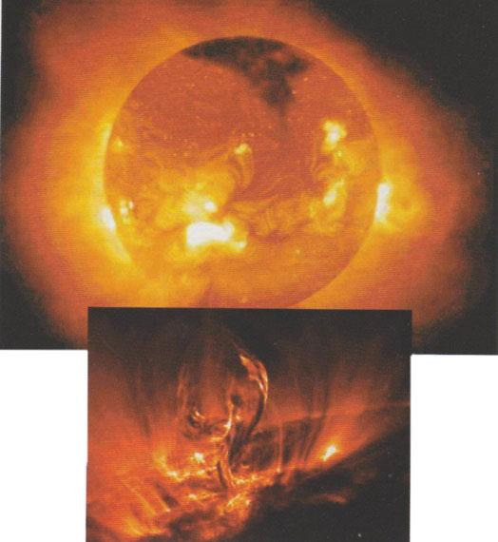
Acest fapt a fost descris în cele două versete menționate mai sus cu mai bine de paisprezece secole în urmă. Cine în afară de Allah Preaînaltul l-ar fi putut informa pe Profetul Mohammed (Pacea și binecuvântarea lui Allah fie asupra sa!) despre aceste lucruri?
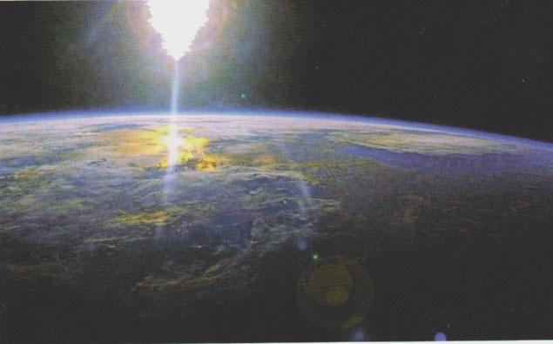
- Cum trimite Cerul lucrurile înapoi

Allah Preaînaltul spune:
„(Jur) pe Cer, a cărui caracteristică este că trimite înapoi (ploaia, căldura, undele sonore etc.; la fel cum troposfera se transformă din abur în apă, ozosfera transformă razele dăunătoare astfel încât acestea să nu atingă Pământul, iar ionosfera transmite undele sonore înapoi pe Pământ).” [Traducerea Sensurilor Nobilului Coran, 86:11]

• Faptul științific
După cum se știe, atmosfera din jurul Pământului este formată din mai multe straturi. Fiecare strat are un scop important în beneficiul vieții. Cercetările au arătat că aceste straturi au funcția de a trimite înapoi în spațiu sau înapoi pe Pământ materialele sau radiațiile la care acestea sunt expuse.
1) Atmosfera trimite înapoi pe Pământ apă vaporizată, sub formă de ploaie.
2) Atmosfera rupe în bucăți meteoriții sau îi trimite înapoi în spațiul cosmic.
3) Atmosfera trimite înapoi razele nocive care ucid creaturile vii și le respinge de pe Pământ.
4) Atmosfera trimite înapoi undele radio scurte si medii spre Pământ. Ea este ca o oglindă care reflectă radiațiile și undele electromagnetice. De asemenea, ea trimite înapoi prin ionosferă undele de televiziune și radio, după ce au fost reflectate. Acesta este modul prin care emisiile de televiziune și radio funcționează peste tot pe Pământ.
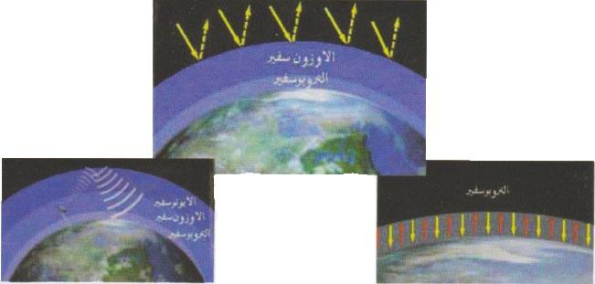
5) Atmosfera trimite înapoi căldura; ea funcționând ca un scut împotriva căldurii Soarelui în timpul zilei și pe timpul nopții împiedicând pierderea căldurii Pământului. Dacă echilibrul acestui sistem ar fi alterat, viața pe Pământ ar fi imposibilă din cauza căldurii extreme pe timp de zi și a frigului pe timp de noapte.

• Miracolul științific
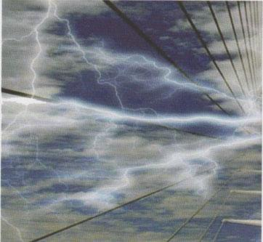
Versetul coranic indică faptul că o caracteristică remarcabilă a Cerului este aceea că trimite lucrurile înapoi. Înainte, oamenii credeau că acest verset se referă doar la faptul că trimite apa înapoi sub formă de ploaie, dar știința modernă a furnizat multe alte înțelesuri ale cuvintelor „trimite înapoi”. Aici, „Cerul” se referă la atmosfera care înconjoară Pământul, care trimite înapoi spre el lucrurile benefice și le împiedică pe cele nocive să îl ajungă. Astfel, acum multe secole, Nobilul Coran a folosit un cuvânt cu numeroase indicații, multe dintre ele nefiind descoperite până de curând.

- Stelele care se sting și dispar
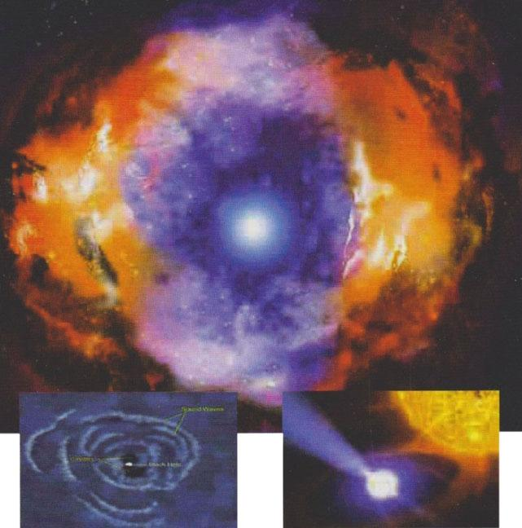
Allah Preaînaltul spune:
„Deci, cu adevărat, jur pe stelele ce se retrag (ce dispar în timpul zilei şi apar în timpul nopţii), ~ Care se mişcă (pe orbitele lor) şi (apoi) se ascund în constelaţiile lor (aşa cum cerbii se ascund în adăposturile lor).” [Traducerea Sensurilor Nobilului Coran, 81:15-16]
• Faptul științific
În ultimul secol, astronomii au descoperit prezența unor structuri numite „găuri negre”. Calculele făcute de Karl Schwarzchild în anul 1916 și de Robert Oppenheimer în anul 1934 au demonstrat existența acestora.
Din anul 1971, au fost descoperite mai multe despre acestea, iar oamenii de știință cred că se află o gaură neagră în mijlocul galaxiei noastre (Calea Lactee). Ele au o mare densitate și o forță de atracție gravitațională intensă, astfel încât orice se apropie de acestea dispare, fapt pentru care ele sunt văzute ca zone negre în spațiu.
• Ele sunt considerate o etapă de îmbătrânire în viața unor stele imense.
• Ele orbitează în jurul axei lor cu o viteză magnifică.
• Ele au o densitate foarte mare (miliarde de tone pe centimetru cub).
• Ele au abilitatea neobișnuită de a spulbera totul în jurul lor, precum gaze, praf etc.
• Ele au fost numite „negre” deoarece sunt complet opace și întunecate (nu se văd), din cauza faptului că radiațiile nu pot scăpa din câmpul lor gravitațional.
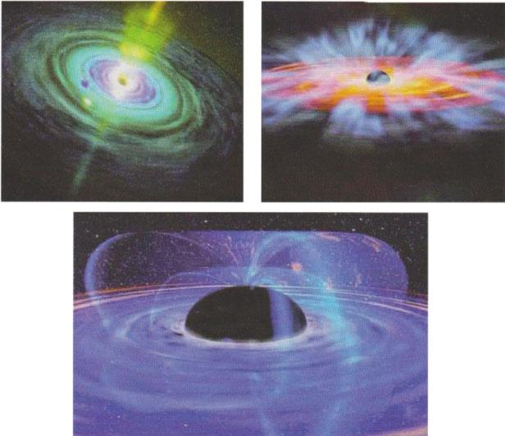

• Miracolul științific
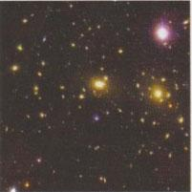
Allah Preaînaltul jură pe un anumit tip de stele cu o descriere specifică: cuvântul din limba arabă „al-khonnas” (retragere) înseamnă „dispare în secret înainte de a fi văzut”. Cuvântul „al-jawar” înseamnă „se mișcă pe orbitele lor”. Atracția lor gravitațională intensă spulberă tot ceea ce se află în jurul lor și de aceea Coranul se referă la stelele care se retrag ca fiind „al-khonnas”.
Importanța acestei confirmări se află în aceea pe care se jură, pe stelele care se retrag, descrise în versetele de mai sus într-un mod asemănător găurilor negre. Acestea sunt stele care se mișcă pe orbitele lor și dispar la sfârșitul vieții lor. Această descriere precisă este o dovadă decisivă a faptului că Nobilul Coran este într-adevăr Cuvântul lui Allah, Creatorul tuturor lucrurilor.

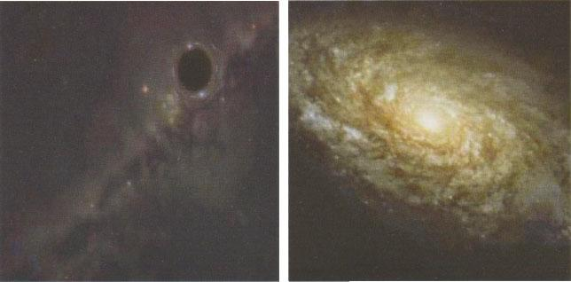
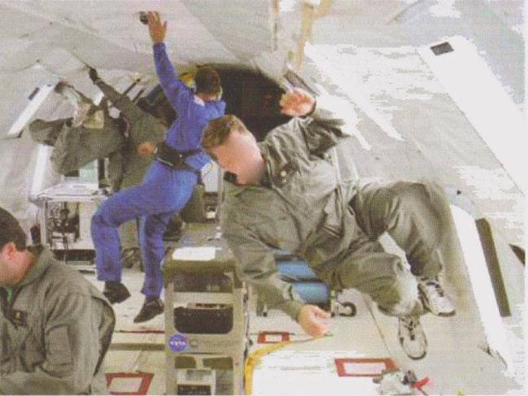
- Constricția pieptului în atmosfera superioară.

Allah Cel Atotputernic spune:
„De voieşte Allah să călăuzească pe cineva, atunci îi deschide pieptul pentru islam, iar dacă voieşte să ducă pe cineva la rătăcire, atunci îi face pieptul îngust şi închis, ca şi cum s-ar căzni să se urce în Cer (...)” [Traducerea Sensurilor Nobilului Coran, 6:125]

• Faptul științific
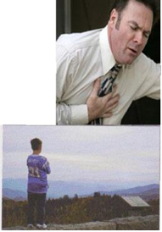
Caracteristicile atmosferei nu au fost cunoscute până în anul 1648, când Pascal a confirmat că presiunea aerului scade cu cât mai mult cineva urcă deasupra nivelului mării. Atunci s-a descoperit că aerul din straturile inferioare ale atmosferei în care trăim are cea mai mare densitate.
Aproximativ 50% din masa de aer este localizată între suprafața Pământului şi 20.000 de picioare deasupra nivelului mării şi 90% este situată între suprafața Pământului și 50.000 de picioare deasupra nivelului mării. Densitatea atmosferei Pământului scade vertical până când aerul devine extrem de rar în straturile superioare ale atmosferei, înainte de a dispărea complet în spațiu.
Sistemul respirator al unei ființe umane poate continua să funcționeze, însă cu dificultate, la altitudini cuprinse între 10.000 și 25.000 de metri deasupra nivelului mării. Dacă o persoană merge la o altitudine și mai mare, scăderea drastică a presiunii aerului și lipsa de oxigen provoacă o constricție gravă a pieptului și dispnee. Sistemul respirator cedează complet în cele din urmă, cauzând moartea.

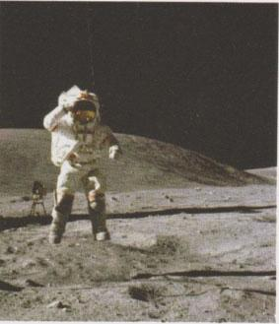
• Miracolul științific
Variațiile din densitatea atmosferei și din presiunea aerului nu erau cunoscute atunci când Nobilul Coran a fost revelat. Astfel, nu a fost cunoscut nici faptul că oxigenul scade odată cu altitudinea, ceea ce provoacă îngreunarea funcționării sistemului respirator, pentru a îi asigura organismului cantitatea necesară de oxigen.
Versetul coranic indică în mod clar un fapt care a fost descoperit recent de știința modernă. De asemenea, este important de observat precizia Cuvintelor folosite de Allah: „a se căzni să urce la Cer”. Acestea indică o urcare dificilă în care respirația poate deveni dureroasă şi sunt o altă dovadă că aceste Cuvinte sunt cu adevărat de la Allah Atoateștiutorul.

Exemple de miracole științifice
din domeniul științelor medicale

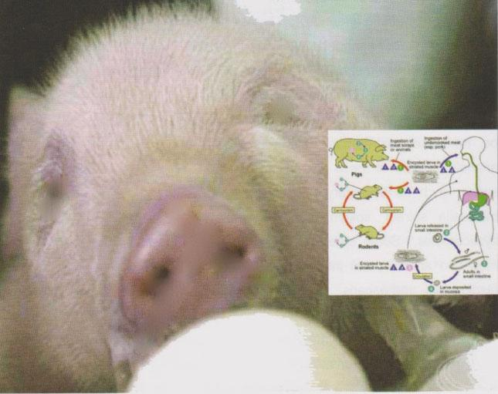
- Interzicerea cărnii de porc

Allah Preaînaltul spune în Coran:
„Spune (o, Mohammed): «Eu nu găsesc în ceea ce mi-a fost revelat mie ceva oprit de a fi mâncat de către cel care mănâncă, decât dacă este mortăciune sau sânge care s-a scurs sau carne de porc – aceasta fiind murdărie (...)” [Traducerea Sensurilor Nobilului Coran, 6:145]

• Faptul științific
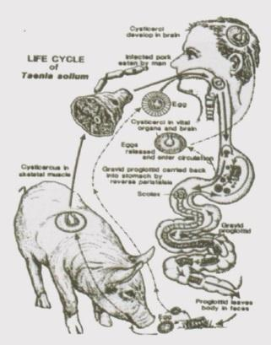
Odată cu dezvoltarea microscopului, o parte din înțelepciunea din spatele acestei interdicții a devenit clară. Printre lucrurile pe care Coranul le interzice pentru consum se numără: animalele moarte şi sângele, caz în care unele bacterii se înmulțesc cu rapiditate, precum și carnea de porc, în al cărui organism se dezvoltă și reproduc anumiți microbi mortali care nu pot fi eliminați prin gătire sau alte mijloace de purificare.
Există numeroși paraziți, bacterii și viruși în corpul porcului care pot fi transmiși ființelor umane și altor animale. Unii dintre aceștia se găsesc doar la porcine, precum dizenteria balantidium, trichinella spiralis, taenia solium și cisticercoza. Alții afectează atât oamenii, cât și animalele, precum virusul gripal, buski fasciolopsis și ascaris. Dizenteria balantidium se răspândește frecvent printre crescătorii de porci și asociații lor.
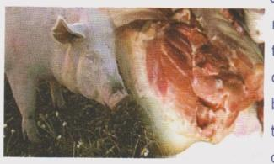
Contrar afirmației că această carne de porc poate fi transformată în una sigură prin tehnicile moderne, este evident că acolo unde sunt crescuți porcii erup boli chiar și în țările foarte avansate. Consumul de carne infestată provoacă trinchinellosis (numită, de asemenea, trichineloză). Limbricii feminini își depozitează larvele în intestinele porcului, după care sunt transportate prin sânge până la mușchi, unde formează chisturi și rămân. Când această carne este consumată, chisturile sunt dizolvate de acidul din stomac. Larvele se maturizează apoi în intestinele umane și se reproduc, intrând în sânge la o perioadă cuprinsă între o săptămână și trei săptămâni de la ingerare.
Dizenteria balantidium infectează omul în aproximativ același fel. Acest vierme poate crește în intestinele umane, atingând o lungime de până la șapte metri și este cel mai mare protozoar care afectează omul. El crește rapid și afectează intestinul.
Cisticercoza este o infecție provocată de tenia cărnii de porc, taenia solium. Când omul consumă carne care conține ouăle sale, acestea eclozează în interiorul stomacului, penetrează intestinul, călătoresc prin fluxul sanguin și pot forma chisturi în mușchi, creier sau ochi. Pot afecta aproape toate organele corpului.
Taeniasis și cisticeroza sunt foarte rare în țările musulmane, unde carnea de porc este interzisă, iar taenia saginata (tenia cărnii de vită) este mult mai puțin dăunătoare și răspunde bine la medicamente. Porcii sunt singurele animale purtătoare de aproape toate bolile care pot fi transmise de la animal la om, spre deosebire de alte specii de animale care pot transmite fiecare doar una sau două dintre aceste boli.

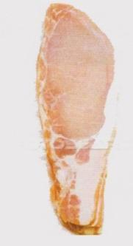
• Miracolul științific
Interzicerea cărnii de porc, inclusiv a grăsimilor, este menționată în trei locuri din Coran și este descrisă în acesta ca fiind impuritate. S-a știut întotdeauna că porcinele sunt animale murdare, atât în comportament, cât și în obiceiurile alimentare. Mituri ale canaaniților, ale egiptenilor și ale grecilor antici afirmă că porcii le-au ucis zeii, iar porcul era considerat impur. În propriile lor Scripturi, evreilor și creștinilor li s-a interzis consumul cărnii de porc; dar nu toți respectă interdicția.
Atunci când Coranul a fost revelat, nimeni în afară de Allah nu cunoștea multitudinea de boli și afecțiuni atribuite cărnii de porc de către știința medicală, multe dintre acestea fiind rezistente chiar și la temperaturile înalte sau alte metode moderne de tratament.

- Un apel de urgență în corp
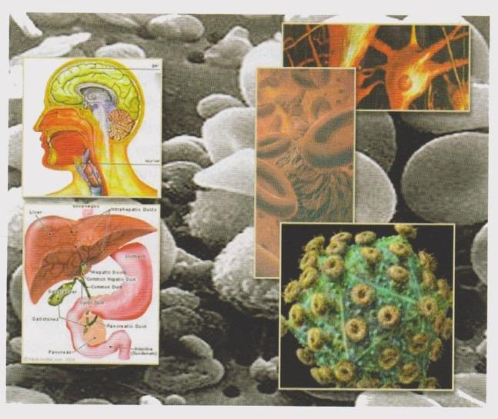
Profetul Mohammed (Pacea și binecuvântarea lui Allah fie asupra sa!) a spus:
„Dreptcredincioşii, în bunătatea, mila şi sentimentele lor reciproce, sunt precum un trup. Dacă o parte a acestuia suferă, atunci întreg corpul răspunde prin insomnie şi febră.” (Al-Bukhari şi Muslim)

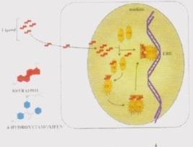
• Faptul știintific
Cercetările moderne intensive arată minunatele fapte legate de interacțiunea dintre diferite părți ale corpului uman atunci când este afectat de o rană sau o boală. Acestea au condus la descoperirea unor strategii și răspunsuri funcționale ale organismului atunci când o parte din acesta suferă. Aceste răspunsuri diferă în funcție de natura suferinței.
La scurt timp după apariţia unei infecții sau leziuni, centrele senzoriale contactează centrele de alertă și de control din hipotalamus. Acestea, la rândul lor, apelează la glanda pituitară pentru a secreta hormonii care stimulează restul glandelor endocrine să secrete substanțe, fapt ce determină toate celelalte părți ale corpului să ajute partea afectată.
Astfel, restul corpului foloseşte cea mai mare parte a energiei pentru a salva partea afectată. Inima, de exemplu, începe să bată mai repede pentru a ajuta sângele să circule și să ajungă în zona rănită. În același timp, vasele de sânge din zona rănită se contractă, în timp ce alte vase din organism se dilată pentru a trimite cantitatea necesară de energie, oxigen, anticorpi, hormoni și aminoacizi părților rănite, ajutându-le să reziste infecțiilor și să se vindece rapid.
Organismul începe, de asemenea, să topească grăsimi și proteine stocate pentru a oferi ajutor părții vătămate. Acest proces de salvare dispare odată ce infecția sau boala este sub control și țesuturile și celulele infectate sunt vindecate.

• Miracolul științific
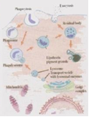
Descrierea elocventă a unei părți suferinde a corpului oferită de Profet (Pacea și binecuvântarea lui Allah fie asupra sa!) este precisă, iar miracolele lingvistice, retorice și științifice sunt evidente. El (Pacea şi binecuvântarea lui Allah fie asupra sa!) a fost capabil să descrie ceea ce se întâmplă de fapt în corpul uman fără ajutorul instrumentelor. Așa cum toate părțile corpului fac apel la celelalte pentru a salva o singură parte rănită, tot așa sunt de așteptat și musulmanii să se sprijine reciproc la nevoie. Allah Preaînaltul l-a trimis pe Mesagerul Lui (Pacea și binecuvântarea lui Allah fie asupra sa!) cu călăuzirea și cu religia adevărului care să se manifeste peste toate religiile și l-a susținut cu minuni și descrieri precise.

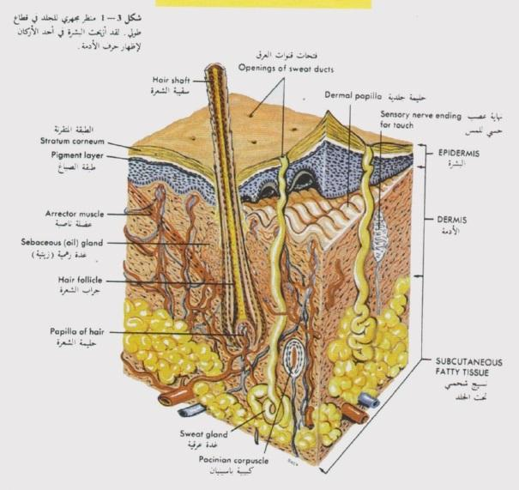
- Sentimentul de durere

Allah Cel Atotputernic spune:
„Cei care nu cred în versetele Noastre, pe aceia îi vom lăsa să ardă în Foc şi de fiecare dată când pieile lor se vor coace, le vom schimba cu alte piei, ca să guste chinul! Allah este ‘Azīz (Invincibil, Atotputernic), Hakim (prea Înţelept)!” [Traducerea Sensurilor Nobilului Coran, 4:56]
Referitor la locuitorii Focului, Allah Cel Atotputernic spune:
„(...) aceia cărora li se va da să bea apă clocotită, care le va mărunţi intestinele?” [Traducerea Sensurilor Nobilului Coran, 47:15]

• Faptul științific
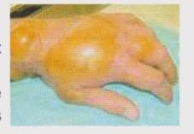
Înainte de epoca descoperirilor științifice, credinţa generală era aceea că întregul corp uman poate simți durere. Până când nu a fost descoperit rolul terminațiilor nervoase în piele, oamenii nu au aflat despre existența anumitor terminații nervoase care transmit către măduva spinării impulsuri nervoase, informația fiind apoi trimisă către creier. Pielea este asociată cu sensibilitatea, deoarece conține majoritatea terminațiilor nervoase.
Potrivit clasificării sensibilității pielii a dr. Head, există două grupuri de sensibilităţi tactile:
1. epicritice, care simt lucruri ușoare, precum o atingere uşoară sau o schimbare uşoară a temperaturii;
2. protopatice, care simt durerea și schimbarea considerabilă a temperaturii.
Fiecare dintre aceste categorii folosește anumite celule nervoase în plus față de alți receptori pentru detectarea oricărei schimbări a mediului. Acești receptori pot fi clasificați în patru tipuri:
a. exteroceptori, care se ocupă cu simțul și cu atingerea. Aceştia conțin corpusculi Meissner și Merkel.
b. corpusculii Krause, care au rolul de a recepționa excitațiile termice reci;
c. corpusculii Ruffini, care au rolul de a recepționa excitațiile pentru senzația de cald;
d. terminații nervoase care pot transmite orice sentiment de durere fizică.
Pielea este considerată a fi o parte a corpului bogată în astfel de terminații nervoase, care transmit căldură şi durere.
Anatomiștii au dovedit că persoanele a căror piele a fost complet arsă nu pot simți durere, pentru că terminațiile lor nervoase sunt deteriorate. Acest lucru este diferit la o persoană care are o arsură de gradul doi, pentru că aceasta va experimenta o durere severă datorită faptului că terminațiile sale nervoase nu sunt deteriorate, ci neacoperite.
Anatomiștii au dovedit, de asemenea, că intestinele mici nu au receptori. Cu toate acestea, receptorii sunt localizaţi între peritoneu și stratul exterior al intestinelor. Această zonă conține o mulțime de corpuri mici, cunoscute sub numele de Pacini. Dimensiunea peritoneului este de 20.400 de centimetri cubi, ceea ce îl face egal cu dimensiunea stratului exterior al pielii. De asemenea, receptorii intestinelor sunt similari celor din piele.

• Miracolul științific
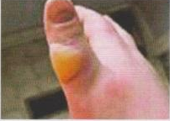
A. Allah Cel Atotputernic ne explică în primul verset că pielea este o parte din organism care va primi pedeapsa, adică există o conexiune între piele și senzația de durere. Versetul ne spune, de asemenea, că atunci când pielea este arsă (în foc), omul nu mai poate simți durerea pedepsei și astfel pielea sa arsă este înlocuită cu o piele nouă, proaspătă, a cărei terminații nervoase funcționează în mod corespunzător și pot transmite sentimentul de durere. În acest fel, necredinciosul va suferi pentru negarea Semnelor lui Allah. Știința modernă ne-a arătat că majoritatea terminațiilor nervoase se găsesc în piele. Înainte de inventarea microscoapelor și a progreselor înregistrate în domeniul anatomiei, nicio ființă umană nu ar fi putut avea cunoștință despre acest fapt științific relatat în Coran cu mai bine de paisprezece secole în urmă. Acesta este un miracol și un mare Semn de la Allah Preaînaltul.
B. Coranul îi avertizează pe necredincioși în al doilea verset că intestinele lor vor fi mărunţite. Secretul din spatele acestei amenințări a fost dezvăluit doar recent, atunci când oamenii de știință au descoperit că intestinele nu sunt afectate de căldură. Cu toate acestea, dacă sunt înlăturate, apa clocotită va curge până la locul dintre peritoneu și stratul exterior al intestinelor. Acest loc conține numeroase terminații nervoase care transmit senzația de durere la creier și, astfel, omul va experimenta o durere severă.
Aceste fapte arată natura științifică miraculoasă a Coranului cel Glorios, care a relatat aceste fapte omenirii cu mult timp înainte ca știința modernă să poată oferi informații despre ele.

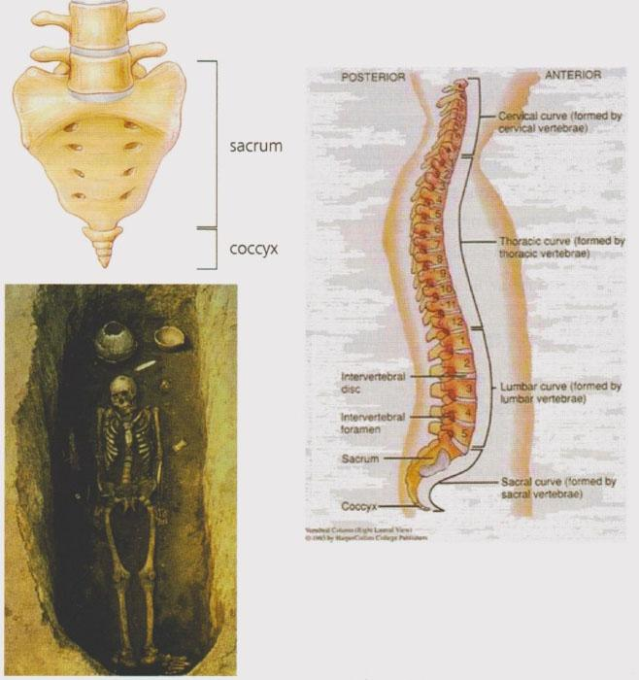
- Linia primitivă

Profetul Mohammed (Pacea și binecuvântarea lui Allah fie asupra sa!) a spus:
„Pământul îl consumă pe fiul lui Adam complet, cu excepţia coccisului. El a fost creat de la acesta şi de la el va fi recreat (în Ziua Judecății).” (Muslim)

• Faptul științific
Coccisul este un os mic triunghiular aflat la finalul coloanei vertebrale și este, de obicei, format din patru vertebre fuzionate. Este considerat a fi recipientul liniei primitive, care precede formarea fătului. După ce linia primitivă dispare, rămân doar semințele din interiorul coccisului. Când un spermatozoid fertilizează un ovul, începe formarea fătului. Zigotul se divide în două celule și fiecare celulă se divide în alte două. Diviziunea celulară și creșterea continuă până când se formează un disc embrionar. În cea de a cincisprezecea zi după concepție, linia primitivă apare în partea dorsală a embrionului, cu un capăt ascuțit numit nodul primitiv. Din linia primitivă și nod se formează toate țesuturile și organele fătului.
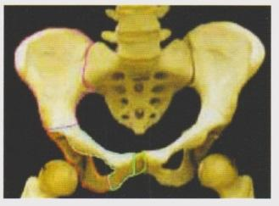
Ectodermul (stratul exterior) devine pielea și sistemul nervos central. Mezodermul (stratul din mijloc) devine tractul digestiv, mușchii scheletici, sistemul circulator, inima, oasele, sistemul sexual și urinar (cu excepția vezicii), țesuturile subcutanate, sistemul limfatic, splina şi cortexul. Endodermul (stratul interior) devine organele și căptușeala tractului digestiv (spre exemplu, ficatul și pancreasul), sistemul respirator, vezica, glanda tiroidă și canalul urechii.
Această perioadă se întinde de la începutul celei de a patra săptămâni până la sfârșitul săptămânii a opta. După crearea și formarea fătului de la linia primitivă și nodul primitiv, acestea se slăbesc și se stabilesc în ultima vertebră a osului sacru (coccisul), reținând caracteristicile individuale. Astfel, linia primitivă și nodul primitiv sunt conservate în coccis.
Omul de știință german Hans Spemann a realizat experimente pe linia primitivă și pe nod și a constatat că acestea organizează crearea fătului. El le-a numit „organizatorul principal” și a primit Premiul Nobel în anul 1935 pentru descoperirea sa. Când Spemann a zdrobit organizatorul principal în amfibieni, el a constatat că zdrobirea nu l-a afectat. A realizat mai târziu experimentul prin fierbere cu același rezultat.
În anul 2002, dr. Uthman Al-Jilani și sheikh ‘Abd Al-Majīd Az-Zindani au ars cinci oase coccis până au devenit roșii și apoi negre. Ei au dus apoi piesele carbonizate la un laborator binecunoscut pentru analiză și au constatat că numai celulele țesutului muscular și măduva osoasă au fost arse, în timp ce celulele osoase ale coccisului nu au fost afectate.

• Miracolul științific
Hadith-ul menționat anterior conține următoarele fapte:
1. ființele umane sunt create din linia primitivă și nod;
2. acestea nu se descompun și nu pot fi distruse;
3. în Ziua Judecății, recreerea va porni de la ele.
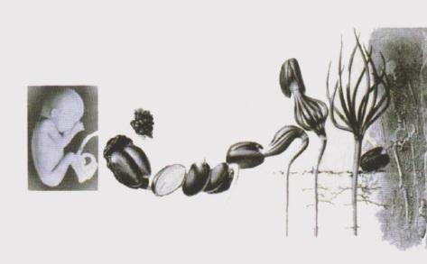
Afirmaţiile Profetului Mohammed (Pacea și binecuvântarea lui Allah fie asupra sa!) cu privire la coccis se numără printre miracolele sale științifice. El (Pacea şi binecuvântarea lui Allah fie asupra sa!) a declarat că acest os mic este originea ființelor umane și conține sămânța din care vor fi înviate în Ziua Judecății. El (Pacea şi binecuvântarea lui Allah fie asupra sa!) a menționat, de asemenea, că această sămânță nu se descompune în pământ după moarte.

- Sămânța neagră: un remediu pentru orice boală
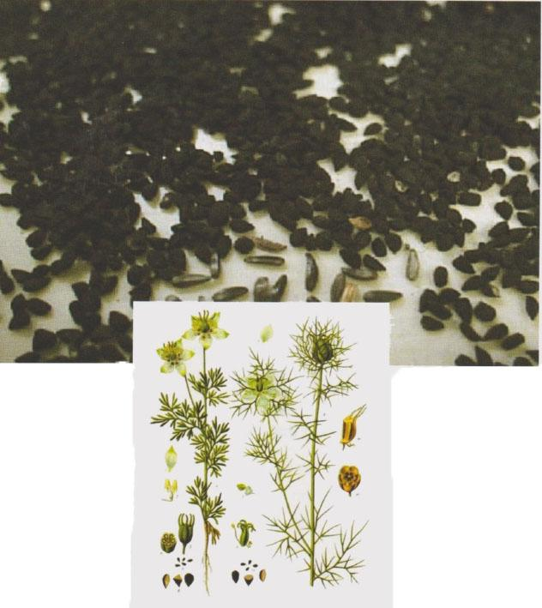
Profetul Mohammed (Pacea și binecuvântarea lui Allah fie asupra sa!) a spus:
„Folosiţi această sămânţă neagră, deoarece, cu adevărat, ea conţine leac pentru orice boală cu excepţia as-sam (şi as-sam este moartea).” (At-Tirmidhi)

• Faptul științific
Pentru mai mult de două mii de ani, semințele de chimen negru au fost folosite ca un tratament naturist în multe țări din Orientul Mijlociu și Îndepărtat. Semințele negre conțin 40% uleiuri fixe și 1,4% uleiuri volatile. De asemenea, ele conțin în jur de cincisprezece aminoacizi, proteine, calciu, fier, sodiu și potasiu.
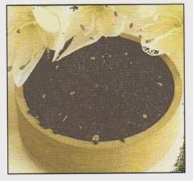
Printre compozițiile sale cele mai eficiente sunt thymoquinona, dithymoquinona, thymohydroquinona și timolul. Rolul semințelor negre în creșterea imunității umane nu a fost descoperit până în anul 1986, când dr. Ahmed Al-Kadi și colegii lui au început o serie de cercetări în Statele Unite ale Americii. După aceea, au fost lansate multe studii în diferite țări. Dr. Al-Kadi a demonstrat că utilizarea semințelor negre întărește imunitatea, deoarece raportul celulelor limfatice T-asistent a crescut cu o medie de 72% în comparație cu celulele de restricție. De asemenea, a fost observată o dezvoltare considerabilă în activitatea celulelor ucigașe naturale cu o medie de 74%. Cercetările moderne au sprijinit constatările lui Al-Kadi, precum ceea ce a fost publicat de către Jurnalul Medical Imunitatea în luna august a anului 1995, despre efectul semințelor negre asupra celulelor limfatice exterioare și activitatea celulelor multinucleice ale globulelor albe. În luna septembrie a anului 2000, Jurnalul Medical Imunitatea a publicat, de asemenea, cercetarea privind efectul uleiului din semințe negre în prevenirea citomegalovirusului, cercetare făcută pe șobolani de laborator. Uleiul de semințe negre a fost testat ca o substanță antivirus și imunitatea dobândită în timpul stadiilor incipiente ale bolii au fost măsurate prin determinarea activității celulelor ucigașe naturale și alte metode.
În luna octombrie a anului 1999, revista europeană Cancer a publicat un articol despre efectul thymoquinonei asupra cancerului de abdomen la șobolani. De asemenea, în luna mai a anului 1998, revista Anticancer Research a publicat un articol despre extrasele semințelor negre ca tratament pentru tumorile canceroase. În luna aprilie a anului 2000, revista medicală Etanol a scris un articol despre efectele de toxicitate și imunitate ale extrasului de etanol din semințele negre. Iar în luna februarie a anului 1995, revista Plante medicinale a publicat un articol cu privire la efectele uleiului fix de semințe negre și al thymoquinonei asupra celulelor albe din sânge.

• Miracolul științific
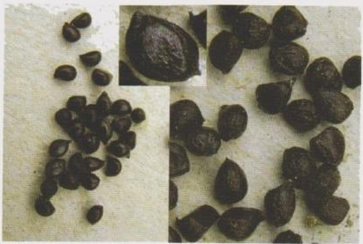
Profetul (Pacea și binecuvântarea lui Allah fie asupra sa!) ne-a spus că în sămânța neagră se află un leac pentru fiecare boală. Din moment ce cuvântul arab shifā (leac) nu include un articol hotărât înseamnă că nu este specific sau complet. Deci, se poate spune că în semințele negre există un anumit leac pentru fiecare boală. A fost dovedit din punct de vedere științific că sistemul imunitar are capacitatea de a combate boli și că produce celule care ucid virusurile. Se poate concluziona că semințele negre contribuie la vindecarea oricărei boli, deoarece întărește sistemul imunitar, care este folositor în prevenirea și vindecarea bolilor și în combaterea virușilor.
Astfel, un fapt științific menționat de Profet (Pacea și binecuvântarea lui Allah fie asupra sa!) a devenit acum clar. Nimeni nu ar fi putut cunoaște acest fapt și cu atât mai puțin vorbi despre el acum mai bine de paisprezece secole în afară de un Profet. Cât de veridice au fost Cuvintele lui Allah, atunci când a spus:
„Nu rosteşte nimic după pofta lui! ~ El (Coranul) nu este decât o Revelaţie trimisă.” [Traducerea Sensurilor Nobilului Coran, 53:3-4]

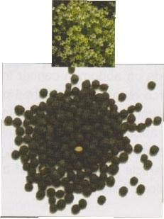

- Nasiah

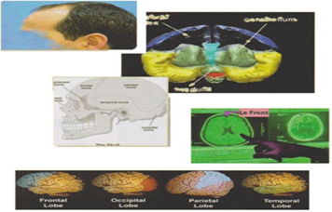

Allah Cel Atotputernic spune:
„Ba nu! Dacă el (Abu Jahl) nu va înceta, Noi îl vom apuca şi îl vom trage cu putere de nasiah lui (cea mai înaltă parte a frunţii sale, care se referă la lobul frontal al creierului), ~ O nasiah (cea mai înaltă parte a frunţii sale care se referă la lobul frontal al creierului) mincinoasă şi păcătoasă.” [Traducerea Sensurilor Nobilului Coran, 96:15-16]

• Faptul științific
Creierul uman este format din patru lobi principali: frontal, occipital, temporal și parietal. Fiecare lob are propria funcție specială, deși toate lucrează împreună și cooperează. Lobul frontal, care se află în interiorul frunții, direcționează și ghidează comportamentul uman prin controlul vorbirii și al acțiunilor, prin centre care compun cuvinte și controlează mișcările voluntare, vorbirea și vederea în organism. Prezența în acest lob a unei părți a creierului care se numeşte cortex le permite oamenilor să acceseze și să analizeze informațiile. Aceasta înregistrează informațiile vechi în procesul de selecție al vorbirii, al acțiunilor și al comportamentului cu ajutorul centrului de percepție care se găsește în acest lob. Cortexul lobului frontal poate fi astfel considerat ca fiind partea creierului care este responsabilă cu binele și răul, cu adevărul și minciuna (direcționează comportamentul și personalitatea umană).
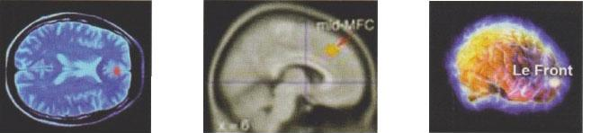
• Miracolul științific
Cuvântul nasiah face referire la secțiunea de păr care crește pe frunte. S-a sugerat că minciuna și păcatul sunt conectate cu organul cel mai nobil din corpul uman, care se află în spatele frunții. Secretul din spatele acestui verset a fost cunoscut abia recent. Nobilul Coran a menționat zona frunții ca fiind mincinoasă și păcătoasă. Drept urmare, această parte a corpului care monitorizează comportamentul va fi trasă la răspundere pentru faptele comise.

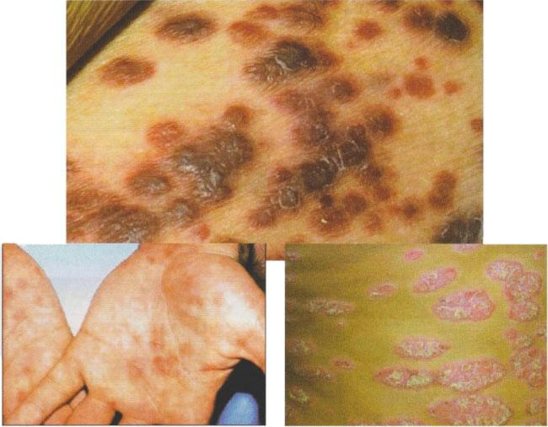
- Bolile cu transmitere sexuală: o consecinţă a promiscuității

Profetul Mohammed (Pacea și binecuvântarea lui Allah fie asupra sa!) a spus:
„Imoralitatea nu va apărea niciodată în mijlocul unui popor până în punctul în care va fi practicată în mod deschis fără să se răspândească printre ei boli și infecții care nu le-au fost cunoscute predecesorilor lor.” (Ibn Majah)
De asemenea, el (Pacea și binecuvântarea lui Allah fie asupra sa!) a spus:
„Preacurvia nu se răspândi în rândul unui popor fără ca moartea să se răspândească în rândul lui.” (Muwatta Malik)

• Faptul științific
În ultimele două secole, microbiologii au arătat că anumite bacterii, microbi și viruși sunt transmişi doar prin activități sexuale ilicite, aşa cum sunt actul sexual cu mai mulți parteneri, homosexualitatea și lesbianismul. Cu cât mai agresive au devenit astfel de perversiuni, cu atât au apărut mai multe boli în societate, pentru că acestea sunt din ce în ce mai rezistente la tratament. Corpul uman nu le poate combate din cauza imunității slăbite și a mutației constante a organismelor cauzatoare de boli.

• Miracolul științific
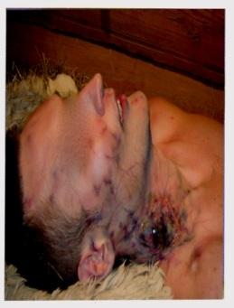
Profetul Mohammed (Pacea și binecuvântarea lui Allah fie asupra sa!) a menționat că bolile cu transmitere sexuală apar atunci când relațiile sexuale interzise se răspândesc în întreaga societate și devin acceptate ca fiind normale. În multe societăți, oamenii sunt de acord în mod deschis cu propagarea prostituției, a preacurviei, a adulterului și a homosexualității. În cartea sa, Bolile cu transmitere sexuală, dr. C.B. Schofield a scris că promiscuitatea a devenit o normă în societate. Oamenii nu se mai simt ruşinaţi de perversiunile sexuale, iar mass-media a insuflat în mințile tinerilor că femeile nu au niciun motiv să rămână caste.
Homosexualii și lesbienele vorbesc acum despre libera lor orientare sexuală și au multe cluburi, baruri, parcuri și plaje proprii. Mii de publicații și mass-media de divertisment încurajează prostituția și homosexualitatea. Unele Biserici au acceptat homosexualitatea și au efectuat căsătorii între persoane de același sex. Multe societăți au stabilit și au apărat drepturile homosexualilor.
Drept urmare, au apărut numeroase afecțiuni sexuale care au copleșit societățile din jurul lumii. De la apariția sa în anul 1494, sifilisul a luat viețile a milioane de oameni și a distrus viitorul multor altora. Virusul care cauzează această boală încă suferă mutaţii. Gonoreea este o boală sexuală comună, care lasă milioane de oameni infertili. De asemenea, este binecunoscut faptul că SIDA distruge sistemul imunitar, provocând de multe ori insuficiențe dureroase ale organelor și moartea în cele din urmă.
Aceste boli sunt rezultatul devierii în masă de la învățăturile lui Allah Preaînaltul, iar acest lucru este exact ceea ce prezis Profetul (Pacea și binecuvântarea lui Allah fie asupra sa!). Nu este aceasta o dovadă a faptului că Mohammed (Pacea și binecuvântarea lui Allah fie asupra sa!) a fost un Profet al lui Allah Preaînaltul?

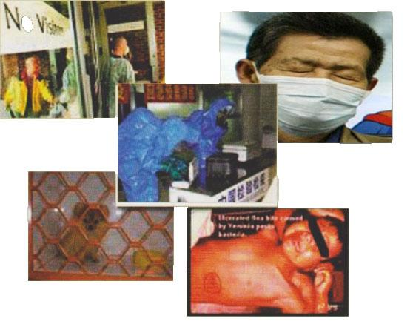
- Carantina, o descoperire Profetică

Profetul Mohammed (Pacea și binecuvântarea lui Allah fie asupra sa!) a spus:
„Dacă auziți că o epidemie s-a declanșat într-un anumit loc, nu mergeți acolo şi dacă aceasta se declanșează într-un loc în care vă aflați, nu părăsiți acel loc.” (Al-Bukhari şi Muslim)
De asemenea, el (Pacea și binecuvântarea lui Allah fie asupra sa!) a spus:
„(...) Cel (dintre dreptcredincioși) care va rămâne răbdător într-un ținut în care a izbucnit o epidemie și va considera că nimic nu i se întâmplă în afară de ceea ce Allah a destinat pentru el, va primi de la Allah o răsplată similară cu răsplata unui martir.” (Al-Bukhari)

• Faptul științific
Știința modernă a expus acum modurile în care microorganismele se multiplică și maladiile pe care acestea le provoacă. Oamenii de știință afirmă că persoanele sănătoase expuse la o epidemie pot transporta microbul chiar dacă acestea nu prezintă niciun semn aparent de boală. Prin urmare, ei reprezintă o amenințare pentru sănătate atunci când se deplasează, deoarece pot transfera bolile în alte locuri.
Acesta este motivul pentru care a fost stabilit un sistem de carantină în cadrul căruia toți oamenii din zona în care se găsește epidemia sunt împiedicați să o părăsească și vizitatorii sunt împiedicați să intre. În secolul al XV-lea, ciuma a lovit Europa, cauzând moartea a un sfert dintre cetățenii săi. Cu toate acestea, este bineștiut faptul că plăgile și bolile contagioase erau mult mai puțin numeroase la acel moment în lumea musulmană.

• Miracolul științific
Înainte de timpul Profetului Mohammed (Pacea și binecuvântarea lui Allah fie asupra sa!) și chiar și după aceea, până când Pasteur a descoperit existența microbilor, oamenii credeau că bolile erau cauzate de diavoli, demoni sau stele. Ei nu considerau că bolile se puteau datora lipsei de curățenie sau anumitor obiceiuri, așa că recurgeau la vrăjitorie și magie ca „remediu”.
Cu toate acestea, Profetul (Pacea și binecuvântarea lui Allah fie asupra sa!) a stabilit un sistem de carantină, considerat acum un principiu fundamental al medicinei preventive moderne. Pentru a se asigura că ordinul său va fi respectat, el (Pacea şi binecuvântarea lui Allah fie asupra sa!) a poruncit să fie construit un zid în jurul zonei afectate de epidemie și le-a promis celor răbdători și care nu părăsesc zona recompensa martirilor în cazul în care aveau să își piardă viața. Prin urmare, musulmanii s-au conformat poruncii Profetului (Pacea și binecuvântarea lui Allah fie asupra sa!), deși alții au râs de ei pentru acest lucru. Însă, în ultimii 200 de ani s-a descoperit că și oamenii aparent sănătoși pot fipurtători ai bolilor.
Carantina i-a fost inspirată Profetului Mohammed (Pacea și binecuvântarea lui Allah fie asupra sa!) de nimeni altcineva în afară de Allah Preaînaltul, Care spune:
„Şi spune (o, Mohammed): «Slavă lui Allah! El vă va arăta Semnele Sale, iar voi le veţi cunoaşte!» Iar Domnul tău nu este fără băgare de seamă faţă de ceea ce săvârşiţi voi.” [Traducerea Sensurilor Nobilului Coran, 27:93]

- Anatomia articulațiilor din corp
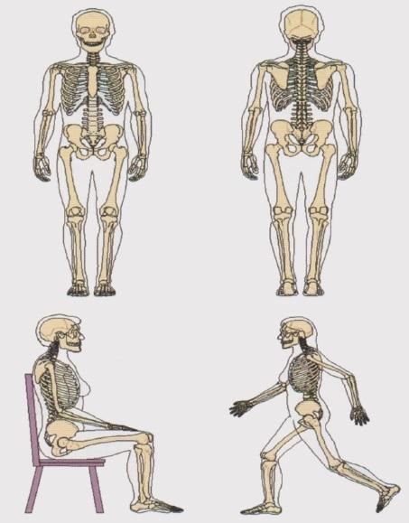

S-a relatat că Profetul Mohammed (Pacea și binecuvântarea lui Allah fie asupra sa!) a spus:
„«Fiinţa umană are trei sute șaizeci de articulații și pentru fiecare dintre ele trebuie să ofere caritate.» Oamenii au întrebat: «O, Profet al lui Allah, cine este capabil să facă aceasta?» El (Pacea şi binecuvântarea lui Allah fie asupra sa!) le-a răspuns: «Puteți lua mucusul din moschee și să îl îngropaţi sau puteți să îndepărtaţi ceva din drumul oamenilor; însă, dacă nu găsiţi aceasta, atunci două rakaʻāt efectuate înainte de amiază vor fi suficiente pentru voi.»” (Abu Dawud)

• Faptul științific
Articulația este punctul de întâlnire a două oase, un os și un cartilaj sau două cartilaje din orice parte a corpului uman. Oamenii de știință precizează numărul total de articulații din corpul uman, după cum urmează:
- În craniu 86
- În gât 6
- În torace 66
- În coloana vertebrală şi bazin 76
- În membrele superioare 32x2=64
- În membrele inferioare 31x2=62
Numărul total de articulaţii este astfel de 360.
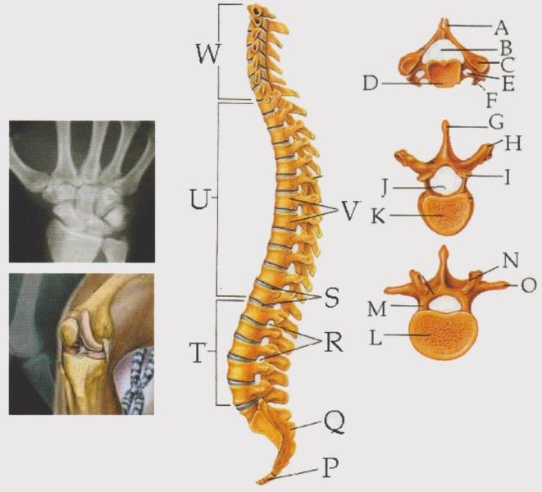

• Miracolul științific
Din cauza faptului că majoritatea articulațiilor sunt prea mici pentru a fi observate cu ochiul liber, era imposibil ca Profetul (Pacea și binecuvântarea lui Allah fie asupra sa!) să fi cunoscut numărul lor în corpul uman. Numărul exact de articulații a fost descoperit odată cu evoluțiile recente din domeniile anatomiei și histologiei. Cu toate acestea, Profetul (Pacea și binecuvântarea lui Allah fie asupra sa!) a identificat cu precizie numărul lor cu mai bine de paisprezece secole în urmă.
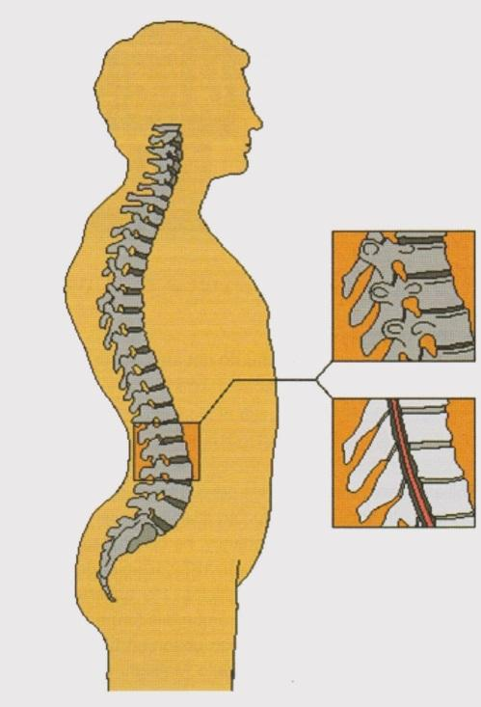

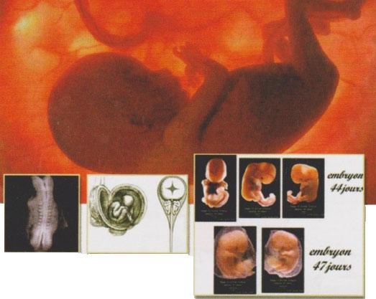
- Stadiile embrionare

Allah Cel Atotputernic spune:
„Ce se întâmplă cu voi? Cum de nu vă temeţi de Măreţia lui Allah (şi de Puterea Sa)! ~ În timp ce El v-a creat pe voi în (diferite) faze (adică prima dată nutfah, apoi ʻalaqah, iar mai apoi mudghah).” [Traducerea Sensurilor Nobilului Coran, 71:13-14]

• Faptul științific
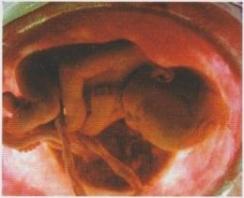
În anul 1651, William Harvey a fost prima persoană care a studiat embrionul unei găini folosind niște lentile simple. În plus, el a studiat embrionul cerbului. Datorită dificultății de a urmări etapele timpurii ale sarcinii, el a ajuns la concluzia că un embrion nu este decât o secreție a uterului. În anul 1672, Reinier de Graaf a descoperit ceea ce mai târziu a fost cunoscut sub numele de foliculii lui Graaf. El a observat pântecele unor iepuroaice gestante și a concluzionat că un embrion este format din secreții provenite din ovar. Cu toate acestea, țesuturile foarte mici observate de Graaf erau de fapt cavitățile din blastocit. În anul 1675, Marcello Malpighi a găsit embrioni în ouăle de găini. El credea că ouăle nu aveau nevoie de fertilizare și că acestea conțineau un organism mic, care creștea fără stadii de dezvoltare.
Folosind un microscop mai avansat, Hamm și Leeuwenhoek au descoperit sperma umană în anul 1677. Cu toate acestea, nu au reușit să perceapă rolul său semnificativ în concepție. Ei credeau că un spermatozoid conține o mică ființă umană, care crește în uter fără a trece prin etape de dezvoltare. În anul 1759, Wolff a sugerat că un embrion se dezvoltă de la mase primitive, care nu au forma unei ființe umane complete. În anul 1775, toate aceste argumente și dispute au ajuns la capăt. Experimentele efectuate de Spallanzani pe câini au confirmat rolul spermei și a procesului de fecundare.
În anul 1827, la o sută cincizeci de ani după descoperirea spermatozoidului, Von Baer a observat un ovul în ovarul unui câine. În anul 1839, Schlieden și Schwann au concluzionat că o ființă umană este formată din unități vii organizate, cărora le-a dat numele de „celule”. Ulterior, a fost ușor de înțeles că o ființă umană începe ca o celulă, care rezultă din uniunea dintre un spermatozoid și un ovul.

• Miracolul științific
Textul Coranic ne arată că un embrion uman nu se formează dintr-odată, fără dezvoltare, așa cum s-a crezut din timpul lui Aristotel şi până în secolul al XIX-lea. Acesta trece prin diferite stadii de dezvoltare, după cum Allah Cel Atotputernic spune în Nobilul Coran:
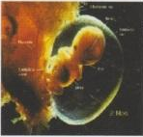
„Apoi l-am făcut Noi o picătură într-un loc sigur, ~ Apoi am făcut din picătură un cheag şi am făcut din cheag o bucată de carne şi am făcut din bucata de carne oase şi am îmbrăcat oasele cu carne. Apoi l-am scos la iveală ca o altă făptură. Binecuvântat fie Allah, Făcătorul, Cel Bun!” [Traducerea Sensurilor Nobilului Coran, 23:13-14]
În trecut, embriologii nu au putut discerne dezvoltarea embrionilor, în timp ce Nobilul Coran a declarat acest fapt la începutul secolului al șaptelea. Aceasta reprezintă o dovadă vie a Capacității și a Cunoașterii tuturor lucrurilor de către Allah Preaînaltul.

Concluzii

Acest studiu cuprinzător pe care tocmai l-aţi citit despre minunile științifice ale lui Allah, Semnele clare și Inspirația, așa cum au fost revelate în Coran și Sunnah, arată că știința și religia sunt compatibile. În acest sens, este o comparație convingătoare pentru întreaga omenire în legătură cu adevărul religiei lui Allah, islamul, ale cărui revelații sunt Coranul și Sunnah.
Allah Cel Atotputernic, în infinita Lui Înțelepciune și Milă, a trimis Revelația Coranului cu scopul de a călăuzi oamenii în viață, iar minunile lui științifice sunt o dovadă a autenticității sale.
Conflictul care există între știință și religie experimentat în Occident nu există în islam. Religia lui Allah dovedește aceste fapte științifice cu certitudine. Musulmanii cred că Allah este Sursa adevăratei religii și, prin urmare, nu simt că există un conflict între știință și religie.
Toată Slava I se cuvine lui Allah, Cel care a trimis toți Profeții și Mesagerii (Pacea fie asupra lor!) cu Adevărul. Ultimul Mesager, Profetul Mohammed (Pacea și binecuvântarea lui Allah fie asupra sa!) a revelat dovada pentru întreaga omenire. Această dovadă este miracolul Nobilului Coran.
Allah, Sursa religiei, a revelat multe versete în Coran și l-a inspirat pe Profetul Mohammed (Pacea și binecuvântarea lui Allah fie asupra sa!) cu multe fapte științifice, care au fost dovedite a fi corecte de oamenii de știință moderni la mai bine de paisprezece secole după Revelația Coranului. Aceste fapte reprezintă esența minunilor și a semnelor.
Aceste miracole și semne furnizează dovezi substanțiale ale autenticității islamului ca fiind religia cea adevărată (şi un mod de viață). Mai mult decât atât, aceste fapte științifice care au fost revelate în Coran pot fi o sursă de inspirație pentru cercetători și oameni de știință, care pot descoperi fapte care nu au fost cunoscute de omenire până acum. Aceste revelații esențiale conținute în Coran și Sunnah pot ajuta omenirea să dezvolte în continuare o mai mare înțelegere a vieții și pot deschide orizonturi mai largi asupra lumii din jurul nostru și pentru toți oamenii.



Cu complimentele Comisiei Internaționale
de Semne Ştiințifice din Coran si Sunnah
Secțiunea femei - Jeddah

Cuprins
PG. | Titlu | Nr.
 | Prefaţă | 1
 | Introducere | 2
 | Un exemplu al miracolului științific din câmpul agronomiei  • Stocarea grâului în spice | 3
 | Exemple de miracole ştiinţifice din câmpul geologiei  • Cea mai joasă parte de pe Pământ  • Munții au formă și funcție de țăruși | 4
 | Exemple de miracole ştiinţifice din câmpul oceanografiei  • Proprietățile mărilor adânci  • Întâlnirea a două mări  • Estuarele | 5
 | Exemple de miracole ştiinţifice din câmpul astronomiei  • Soarele este o candelă și Luna este o lumină reflectată  • Cum trimite Cerul lucrurile înapoi  • Stelele care se sting şi dispar  • Constricția pieptului în atmosfera superioară | 6
 | Exemple de miracole ştiinţifice din câmpul ştiinţelor medicale  • Interzicerea cărnii de porc  • Un apel de urgență în corp  • Sentimentul de durere  • Linia primitivă  • Sămânța neagră: un remediu pentru orice boală  • Nasiah (cea mai înaltă parte a frunţii)  • Bolile cu transmitere sexuală: un produs al promiscuității  • Carantina: o descoperire Profetică  • Carantina: o descoperire Profetică  • Stadiile embrionare | 7
 | Concluzii | 8

